PRESSEINFORMATION

Ludwigshafen, 20. Oktober 2021

  - Auf die Nutzer fokussiert
Neue Internetpräsenz von ISOVER

Mit seinem neuen Internetauftritt (www.isover.de) stellt der Dämmstoffspezialist seine Kunden und deren Informationsbedürfnisse noch stärker als bisher in den Vordergrund. Die Basis für die neu gestaltete Online-Präsenz bilden eine zuvor durchgeführte Kundenbefragung sowie zahlreiche Einzelinterviews. Geleitet durch die hierbei erfasste „User Experience“ hat der Hersteller sämtliche Informationsangebote und Services neu aufbereitet. So sorgen zum Beispiel ein neu entwickelter Ratgeber-Bereich sowie ein intuitives Seitendesign für mehr Übersichtlichkeit und eine zielgruppenadäquate Navigation.

Die Zielgruppenbefragung ergab ein klares Bild: An erster Stelle gewünscht werden insbesondere konkrete technische Informationen, Download-Angebote und Verlegehinweise. Daran ausgerichtet sind nun sämtliche Inhalte der neuen ISOVER Internetpräsenz. „Das oberste Ziel der neuen Website-Architektur war für uns die deutliche Steigerung der Übersichtlichkeit. Dafür sorgen eine zentrale und bewusst ,schlank‘ gehaltene Navigation genauso wie die neue Anordnung aller Informationsangebote. Mit so wenigen Klicks wie möglich zum gewünschten Ziel – so lautet unser Versprechen an den User“, erläutert Thorben Künzler, verantwortlicher Projektleiter Marketing-Digital bei ISOVER. „Ganz gleich, ob der Einstieg über einzelne Anwendungsbereiche, also die Suche nach konkreten Bauteilen, oder über die jeweiligen Produktrubriken erfolgt – die Nutzer erhalten unmittelbar eine kurze Übersicht der Produktspezifikationen, gefolgt von weiterführenden technischen Daten sowie von entsprechenden Unterlagen zum Download. Schon auf den ersten Blick stehen so alle relevanten Informationen zur Verfügung.“

Ein weiteres zentrales Element der aktualisierten Internetpräsenz stellt die neue Ratgeber-Rubrik dar. Dort finden sich sowohl viele wichtige Informationen zu bauphysikalischen Themen, zu Fragen der Wohngesundheit oder aktuellen Fördermöglichkeiten als auch konkrete Hilfestellungen wie etwa Verlegeanleitungen oder die Tutorial- und Videoangebote des „ISOVER LIVE – Web TV“. Ebenso werden hier Fragen, die im Rahmen verschiedener Dämmmaßnahmen regelmäßig gestellt werden, in kompakter und leicht verständlicher Form beantwortet.

Bildmaterial

Bild
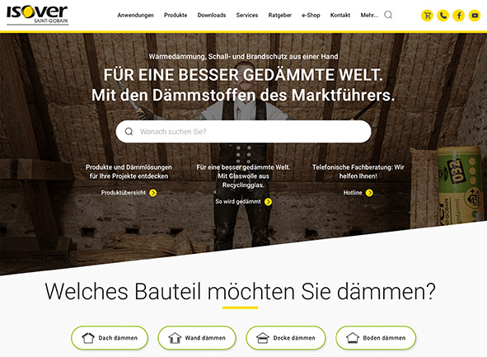
Mit so wenigen Klicks wie möglich zum gewünschten Ziel – so lautet das Versprechen des neuen Internetauftritts von Dämmstoffspezialist ISOVER. Die Basis für die neu gestaltete Online-Präsenz bilden eine zuvor durchgeführte Kundenbefragung sowie zahlreiche Einzelinterviews. Geleitet durch die hierbei erfasste „User Experience“ hat der Hersteller sämtliche Informationsangebote und Services neu aufbereitet.

Foto: SAINT-GOBAIN ISOVER G+H AG

(Text- und Bildmaterial steht unter www.isover.de/presse zum Download bereit. Die Feindaten der Bilder können zudem gerne per E-Mail nachgereicht werden – hierfür genügt eine kurze Nachricht an information@baumarketing.com)

Abdruck frei. Beleg erbeten an:
baumarketing.com GmbH, Laubenweg 13, 45149 Essen

SAINT-GOBAIN ISOVER G+H AG
ISOVER G+H ist seit 140 Jahren Markt- und Innovationsführer im Bereich energieeffizienter Dämmstoffe. Das Unternehmen bietet ganzheitliche Konstruktionslösungen mit perfekt aufeinander abgestimmten Systemkomponenten. Effiziente Isolierung gegen Kälte oder Hitze, Schall- und Brandschutz, idealer Wohnkomfort, überzeugende Umweltverträglichkeit und Nachhaltigkeit – dafür steht ISOVER ebenso wie für ein breites, kundenorientiertes Produkt- und Dienstleistungsangebot.

ISOVER ist Teil der weltweit tätigen französischen Saint-Gobain Gruppe und beschäftigt heute circa 1.000 Mitarbeiter aus über 20 Nationen. Der Jahresumsatz in Deutschland betrug 2019 rund 358 Millionen Euro.

ÜBER SAINT-GOBAIN
Saint-Gobain entwickelt, produziert und vertreibt Materialien und Lösungen für die Märkte Bau, Mobilität, Gesundheit und andere industrielle Anwendungen. Sie entstehen in einem kontinuierlichen Innovationsprozess und sind überall in unseren Lebensräumen und in unserem Alltag zu finden. Sie sorgen für Komfort, Leistung und Sicherheit und stellen sich gleichzeitig den Herausforderungen des nachhaltigen Bauens, der Ressourceneffizienz und des Kampfes gegen den Klimawandel. Diese Strategie des verantwortungsvollen Wachstums orientiert sich an
Saint-Gobains Purpose „MAKING THE WORLD A BETTER HOME“, dem gemeinsamen Bestreben aller Saint-Gobain Mitarbeiterinnen und Mitarbeiter, jeden Tag so zu handeln, dass die Welt zu einem schöneren und nachhaltigeren Ort zum Leben wird.

38,1 Milliarden Euro Umsatz in 2020
Mehr als 167.000 Mitarbeiter, in 70 Ländern vertreten
Hat sich verpflichtet, bis 2050 die CO₂-Neutralität zu erreichen

Erfahren Sie mehr über Saint-Gobain
auf www.saint-gobain.de
und folgen Sie uns auf LinkedIn Saint-Gobain Deutschland & Österreich
Weitere Informationen:  SAINT-GOBAIN ISOVER G+H AG  Alexander Geißels  Bürgermeister-Grünzweig-Straße 1  D-67059 Ludwigshafen  PC Fax: +49 621 501 800 939  alexander.geissels@saint-gobain.com  www.isover.de | Redaktionskontakt:  baumarketing.com GmbH  Christoph Tauschwitz  Laubenweg 13  D-45149 Essen  Tel.: +49 201 2202 400  Fax: +49 201 2202 460  information@baumarketing.com

